МУНИЦИПАЛЬНОЕ ОБРАЗОВАНИЕ ГОРОД КРАСНОДАР

Муниципальное автономное общеобразовательное учреждение
Муниципального образования город Краснодар
Средняя общеобразовательная школа №62
Имени Николая Бугайца

ИНДИВИДУАЛЬНЫЙ ПРОЕКТ
РЕСТАВРАЦИЯ МЕТАЛЛИЧЕСКИХ ИЗДЕЛИЙ И ЗАЩИТА ИХ ОТ КОРРОЗИИ

Выполнил:
Пухно Антон Дмитриевич
Ученик 9А Класса
Куратор:
О.М. Масленникова
Учитель химии
Краснодар 2021

СОДЕРЖАНИЕ
Введение............................................................................................................3
2. Теоретическая часть......................................................................................5
2.1. Причина возникновения коррозии............................................................5
2.2. Способы устранения коррозии..................................................................7
3.Практическая часть.......................................................................................10
3.1. Исправление уже ржавого металла с помощью разных методов........10
3.2. Покраска изделий ....................................................................................12
Заключение.......................................................................................................13
Список использованной литературы.............................................................14

1.Введение

Актуальность
Буквально недавно технологии развивались быстрыми темпами и вещи быстро устаревали, а производители и современная мода подогревала интерес к покупке последних новинок ради увеличения продаж. В связи с чем, люди стали менее бережно относиться к вещам и часто попросту переставали заботиться о них. Однако, пандемия коронавируса и введенные санкции против нашей Родины ввели, по-моему мнению, иное отношение к имеющимся вещам. Если взглянуть на человека, то его скелет составляет основу, а значит и жизнь. В автомобиле также. Его каркас прежде всего — это основа, а коррозия металла - основной враг. Именно своевременное обслуживание автомобиля продлит его эксплуатационный период.

Объект исследования: Ржавый металл с явными очагами коррозии

Цель проекта:
Сбор информации и устранение очагов коррозии на объектах исследования
Задачи:
-Узнать причину возникновения коррозии

-Научится реставрировать коррозирующий металл

-Применить полученные знания на практике

2. Теоретическая часть:
Коррозия металлов появляется в результате электрохимического (растворение во влагосодержащей воздушной или водной среде — электролите) или химического (образование соединений металлов с химическими агентами высокой агрессии) взаимодействия с внешней средой. Коррозийный процесс в металлах может развиться лишь в некоторых участках поверхности (местная коррозия), охватить всю поверхность (равномерная коррозия), или же разрушать металл по границам зерен (межкристаллитная коррозия).
Металл под воздействием кислорода и воды становится рыхлым светло-коричневым порошком, больше известным как ржавчина (Fе₂O₃·H₂О).

Химическая коррозия

Этот процесс происходит в средах, не являющихся проводниками электрического тока (сухие газы, органические жидкости — нефтепродукты, спирты и др.), причем интенсивность коррозии возрастает с повышением температуры — в результате на поверхности металлов образуется оксидная пленка.
Химической коррозии подвержены абсолютно все металлы — и черные, и цветные. Активные цветные металлы (например — алюминий) под воздействием коррозии покрываются оксидной пленкой, препятствующей глубокому окислению и защищающей металл. А такой малоактивный металл, как медь, под воздействием влаги воздуха приобретает зеленоватый налет — патину. Причем оксидная пленка защищает металл от коррозии не во всех случаях — только если кристаллохимическая структура образовавшейся пленки сообразна строению металла, в противном случае — пленка ничем не поможет.

Электрохимическая коррозия

Процесс электрохимической коррозии не нуждается в обязательном погружении металла в электролит — достаточно тонкой электролитической пленки на его поверхности (часто электролитические растворы пропитывают среду, окружающую металл (бетон, почву и т.д.)). Наиболее распространенной причиной электрохимической коррозии является повсеместное применение бытовой и технической солей (хлориды натрия и калия) для устранения льда и снега на дорогах в зимний период — особенно страдают автомашины и подземные коммуникации (по статистике, ежегодные потери в США от использования солей в зимний период составляют 2,5 млрд. долларов).
Происходит следующее: металлы (сплавы) утрачивают часть атомов (они переходят в электролитический раствор в виде ионов), электроны, замещающие утраченные атомы, заряжают металл отрицательным зарядом, в то время как электролит имеет положительный заряд. Образуется гальваническая пара: металл разрушается, постепенно все его частицы становятся частью раствора. Электрохимическую коррозию могут вызывать блуждающие токи, возникающие при утечке из электрической цепи части тока в водные растворы или в почву и оттуда — в конструкции из металла. В тех местах, где блуждающие токи выходят из металлоконструкций обратно в воду или в почву, происходит разрушение металлов. Особенно часто блуждающие токи возникают в местах движения наземного электротранспорта (например, трамваев и ж/д локомотивов на электрической тяге). Всего за год блуждающие токи силой в 1А способны растворить железа — 9,1 кг, цинка — 10,7 кг, свинца — 33,4 кг.

2. Способы устранения коррозии
Во времена до 1980-х годов автомобили были слабо защищены от коррозии (из-за этого такие автомобили подвержены воздействию коррозии сильнее чем те, которые защищены). В 80-е года автомобили стали защищать лучше от коррозии на заводе, это способствовало снижению риска возникновения ржавчины, и увеличила долговечность некоторых деталей авто. Но на детали, которые подвержены сильному воздействию тепла очень трудно защитить. Для препятствования коррозии такие детали изготавливают с большим содержанием хрома и никеля.

Разница, когда был произведен авто заметна.
Для примера я взял 3 марки автомобилей и их модели

- Mercedes-benz w124 1984 г. в
Я проанализировал и нашел автомобиль, в котором была одним из первых применена горячая оцинковка кузова. Но из-за того, что автомобиль старый эта защита постепенно перестает работать
Фотография модели:
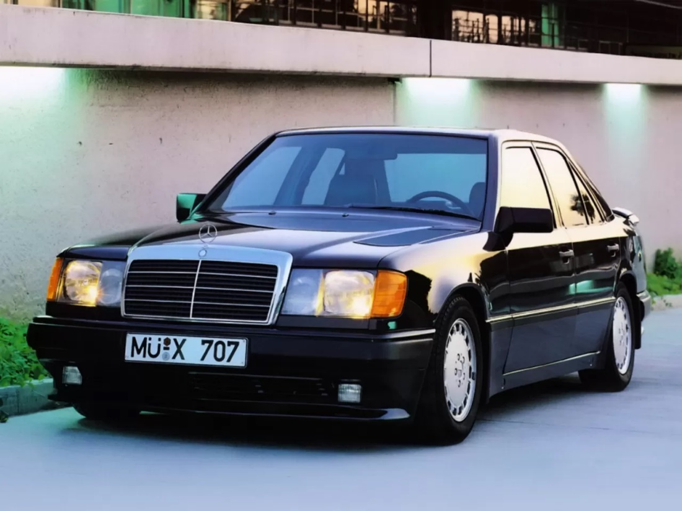

2.Maseratti Gransport 2004 г. в

Этот автомобиль был выпущен намного позже, и с более лучшей защитой, но уже начинают проявляется некоторые коррозионные очаги
Фотография модели:

3.BMW X3 2019 г. в
Этот автомобиль совсем новый и еще не успел покрыться коррозией, да и у него лучше намного защита от ржавчины.
Фотография модели:

Защита металла от коррозии

Существует два типа металлических покрытий — протекторные (покрытия цинком, алюминием и кадмием) и коррозионностойкие (покрытия серебром, медью, никелем, хромом и свинцом). Ингибиторы наносятся химическим способом: первая группа металлов имеет большую электроотрицательность по отношению к железу, вторая — большую электроположительность. Наибольшее распространение в нашем обиходе получили металлические покрытия железа оловом (белая жесть, из нее производят консервные банки) и цинком (оцинкованное железо — кровельное покрытие), получаемые путем протягивания листового железа через расплав одного из этих металлов.
Часто цинкованию подвергаются чугунная и стальная арматура, а также водопроводные трубы — эта операция существенно повышает их стойкость к коррозии, но только в холодной воде (при проводе горячей воды оцинкованные трубы изнашиваются быстрее не оцинкованных). Несмотря на эффективность цинкования, оно не дает идеальной защиты — цинковое покрытие часто содержит трещины, для устранения которых требуется предварительное никелирование металлических поверхностей (покрытие никелем). Цинковые покрытия не позволяют наносить на них лакокрасочные материалы — нет устойчивого покрытия.
Лучшее решение для антикоррозийной защиты — алюминиевое покрытие. Этот металл имеет меньший удельный вес, а значит — меньше расходуется, алюминированные поверхности можно окрашивать и слой лакокрасочного покрытия будет устойчив. Кроме того, алюминиевое покрытие по сравнению с оцинкованным покрытием обладает большей стойкостью в агрессивных средах. Алюминирование слабо распространено из-за сложности нанесения этого покрытия на металлический лист — алюминий в расплавленном состоянии проявляет высокую агрессию к другим металлам (по этой причине расплав алюминия нельзя содержать в стальной ванне). Возможно, эта проблема будет полностью решена в самое ближайшее время — оригинальный способ выполнения алиментирования найден российскими учеными. Суть разработки заключается в том, чтобы не погружать стальной лист в расплав алюминия, а поднять жидкий алюминий к стальному листу.

3.Практическая часть:

Для примера я взял:
Кронштейн переднего бампера
Фотография:
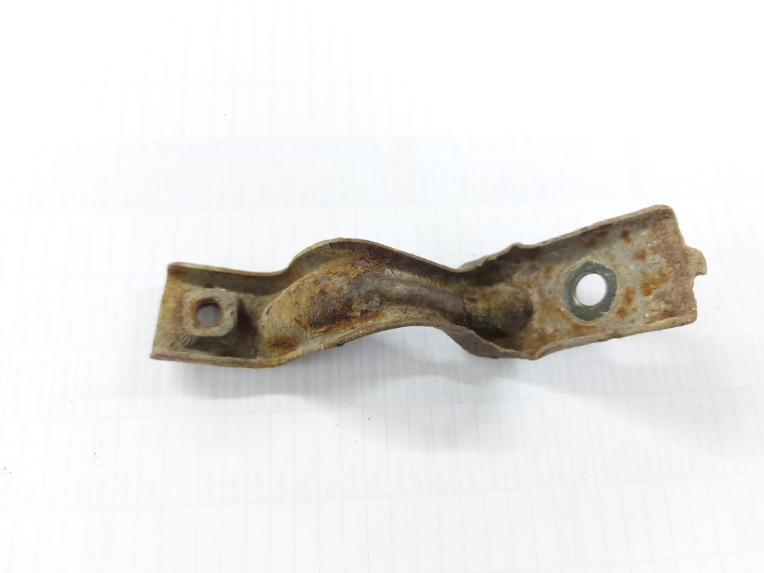

Вырезанная специально часть из двери
Фотография:
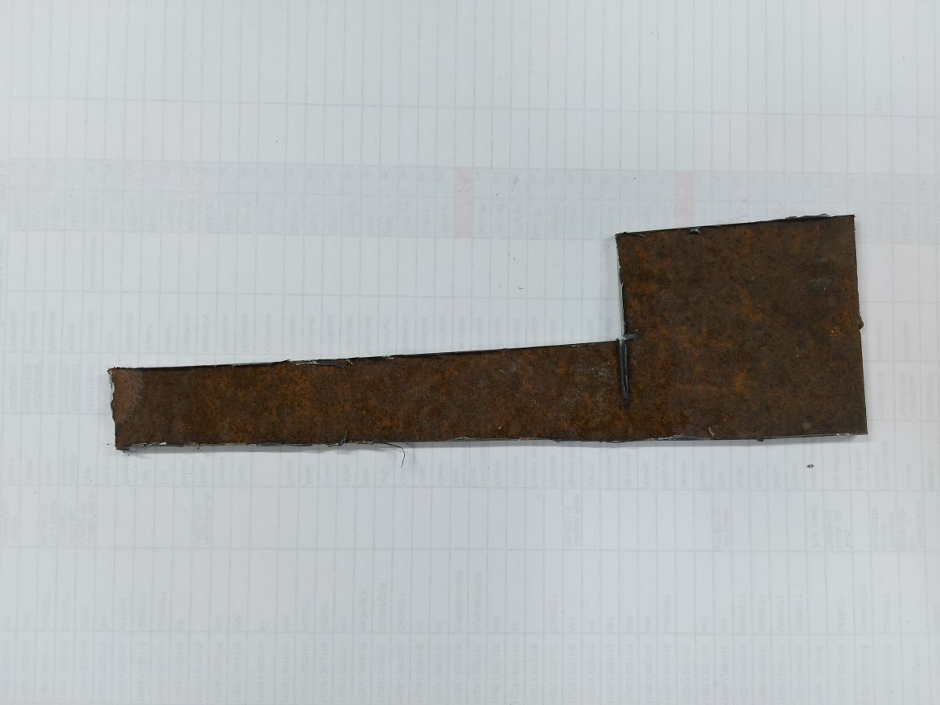
Чтобы исправить ржавчину на кронштейне я использовал аппарат для пескоструйной обработки металла
Металл после обработки:

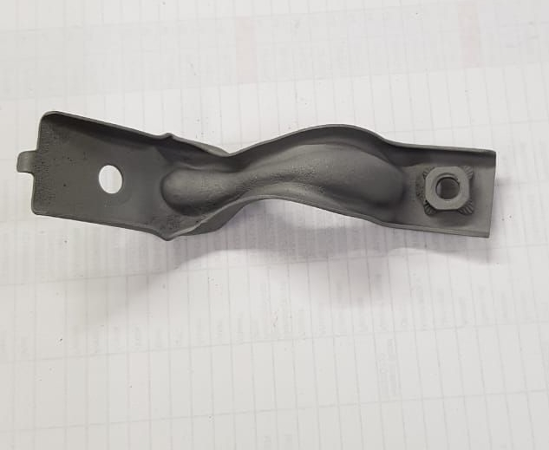
Чтобы исправить коррозию на куске металла я использовал шлифовальную машинку

Из материалов шлифовальных кругов лучше всего подойдут фибровые и лепестковые — с их помощью можно быстро и эффективно удалить ржавчину на больших поверхностях. Фибровый круг представляет собой круг из вулканизированной фибры с нанесенным на него клеем или смолой и абразивным зерном. Если после работы этими кругами на металле остаются поры ржавчины, дополнительно воспользуйтесь дисками SCM, которые достанут ржавчину из небольших углублений и пор.

SCM это тканевый шлифовальный круг

Вот что у меня получилось:

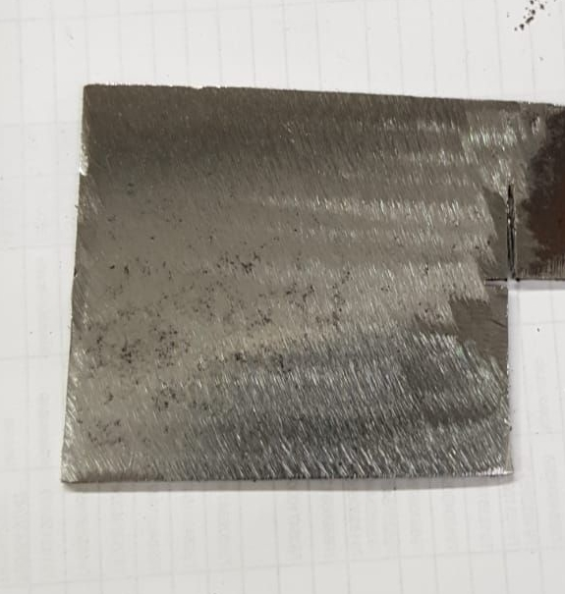

Перед покраской я загрунтовал оба объекта
Грунтовка по металлу представляет собой специализированный раствор для протравливания с содержащимся в его составе ортофосфорной кислоты
Фото:
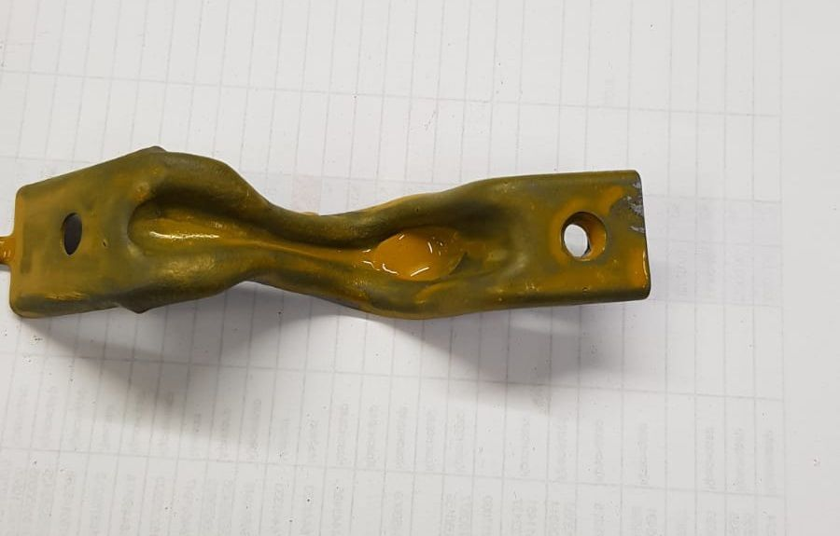
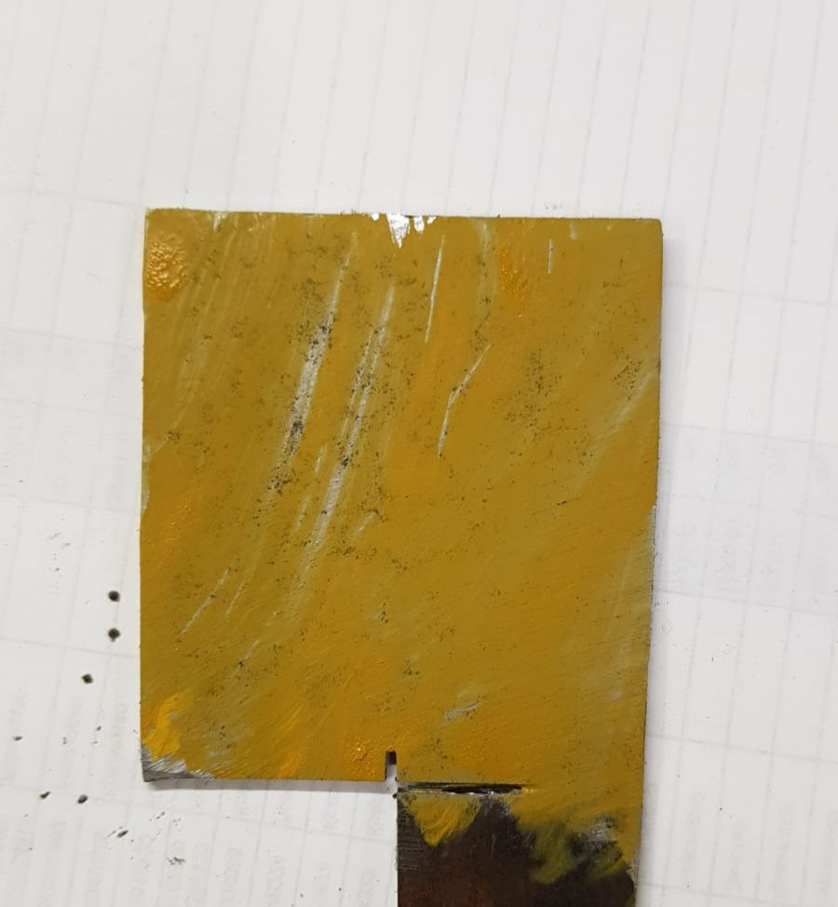

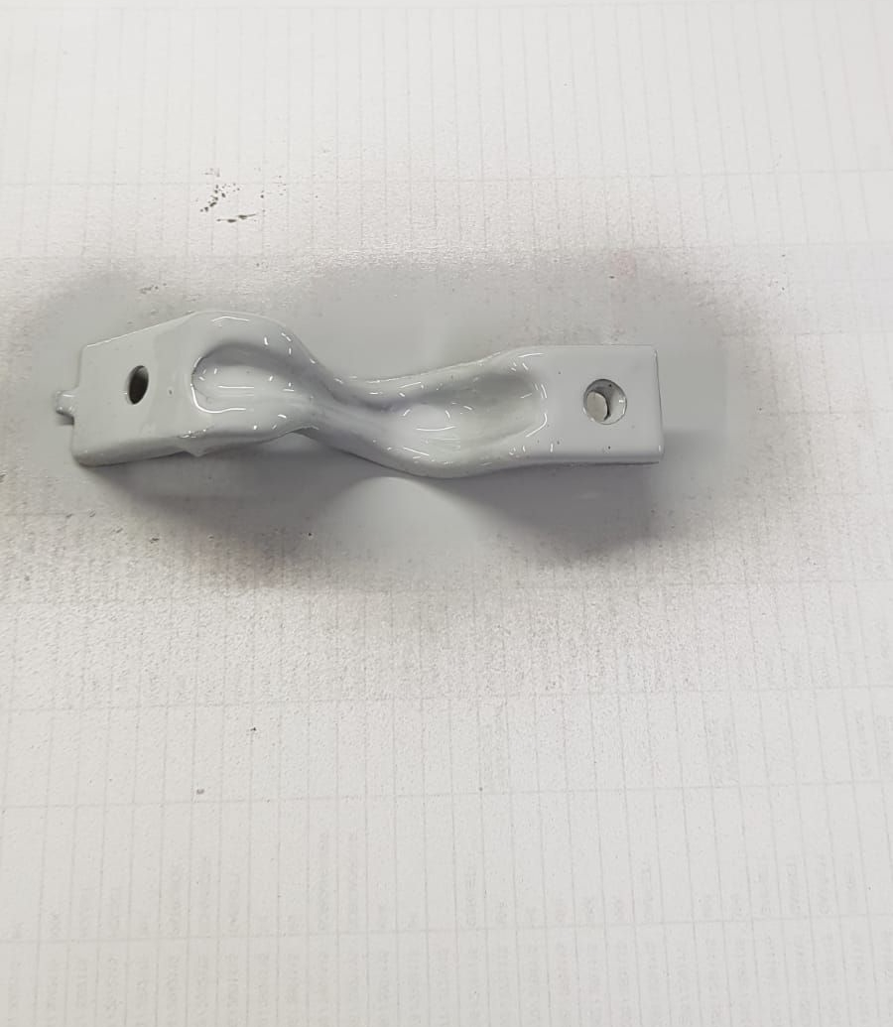

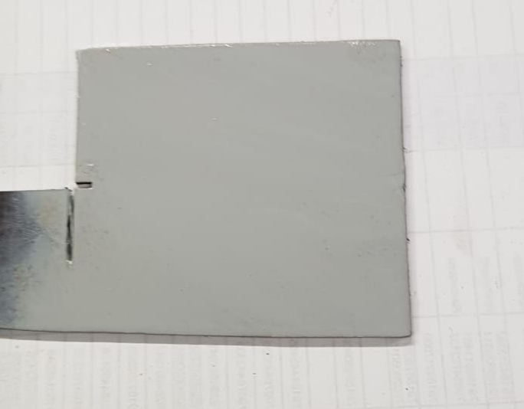

После фосфатирующего грунта детали были покрыты связующим грунтом
Связующий грунт используют для того, чтобы краска лучше ложилась на металл.
После грунтовки металла я покрасил объекты исследования
Фото:
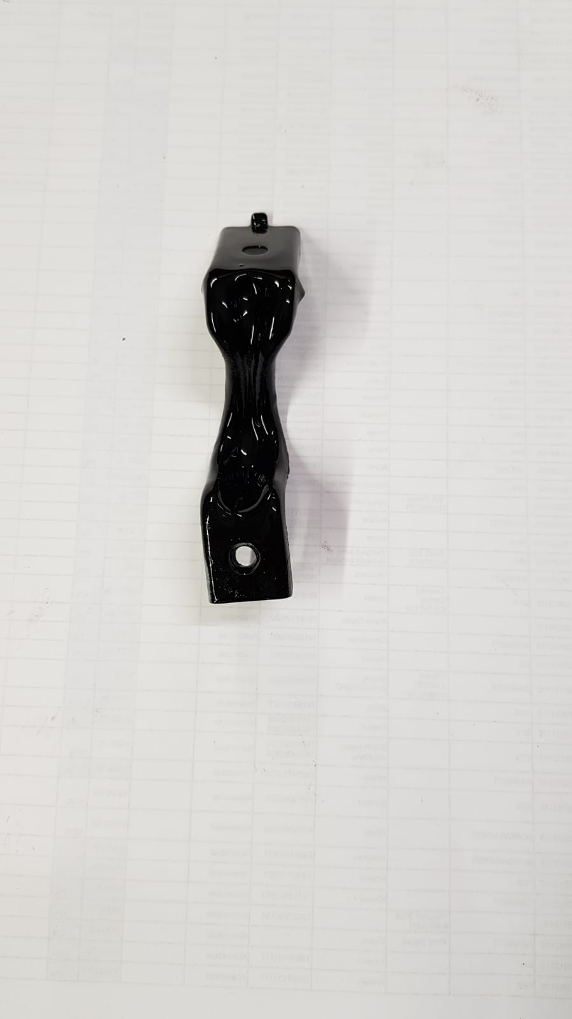

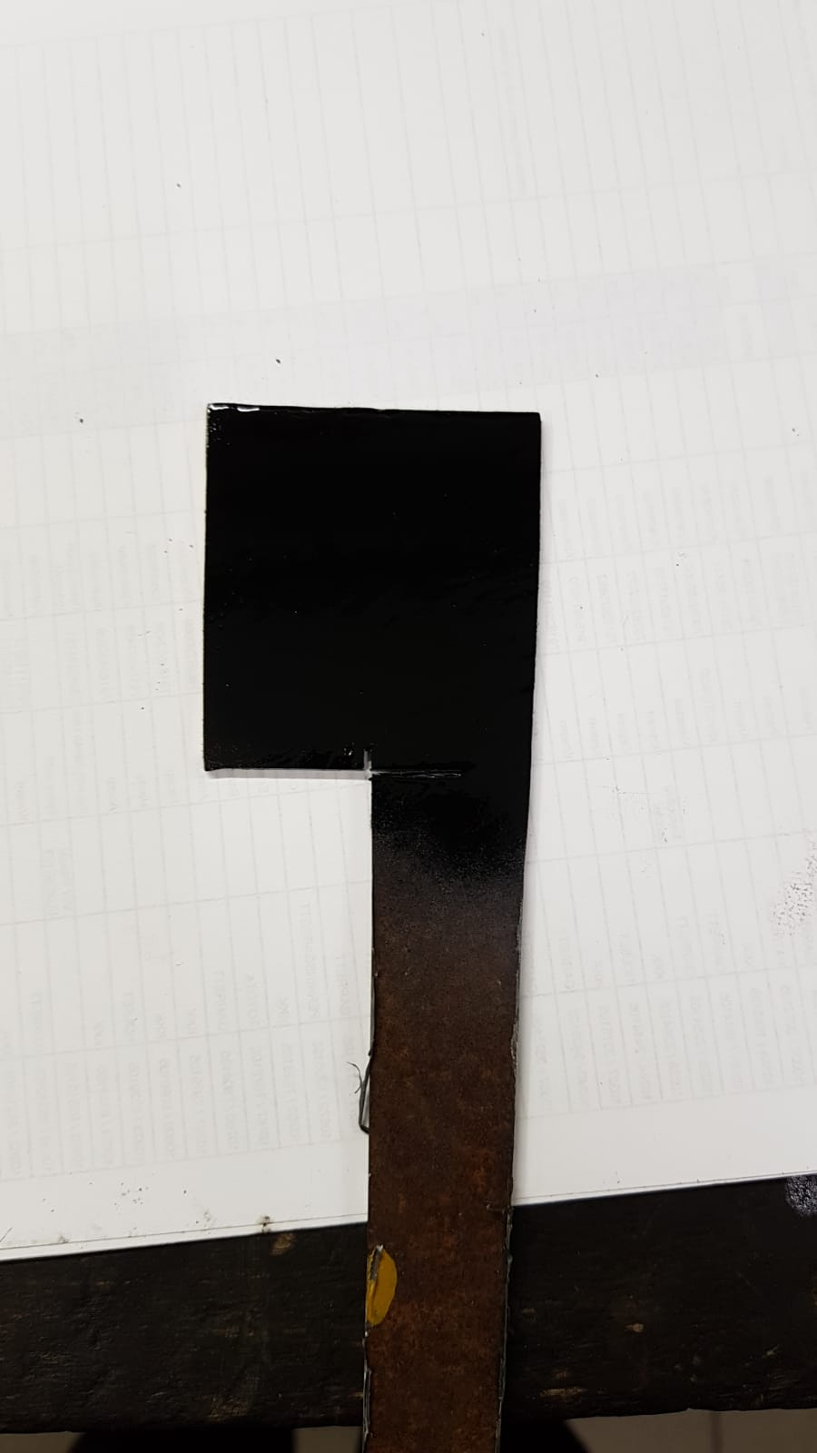
Теперь эти два металла можно использовать дальше в автомобиле, он еще долго не будет кородировать (если только краска будет нанесена правильно). Будет служить верой и правдой.
Для проверки качетва защитных слоев краски я провел следующий эксперимент. Я опустил два объекта исследования в раствор соли в воде и оставил на несколько недель, отмечая изменения в дневнике наблюдений.

Дневник наблюдений

Время проведенное в растворе | Видимые изменения
0 недель | Отсутствуют
Через 1 неделю | На поверхности наблюдается образование соляной корки
Через 2 недели | Ситуация похожая, налипло больше соли
Через 3 недели | На краске появилось больше соляного налета, ничего не изменилось
Вывод:Если правильно покрасить, загрунтовать,очистить или отшлифовать то коррозия в дальнейшем больше не появится.

Заключение

В процессе работы над проектом я научился обрабатывать информацию. Научился пользоваться некоторыми видами инструментов для обработки металла с коррозией.

В своей работе я ставил цель: научится устранять коррозию металла
Мне удалось добиться цели проекта. Я углубил свои знания в этой сфере. В будущем я буду усовершенствовать полученный мной навык до профессионального уровня.

Самым запоминающимся моментом в проекте как по мне был сам процесс исправления коррозии. А еще работа с пескоструйным аппаратом.

Список использованной литературы

https://yandex.ru/images/search?text=

https://yandex.ru/images/search?text=w124

https://yandex.ru/images/search?text=maseratti gransport

https://yandex.ru/images/search?text=bmw-x3-2019

https://artmalyar.ru/podgotovka/udalenie-starogo-lkp.html

https://multiurok.ru/files/itogovyi-proekt-uchenika.html - брал как пример

https://www.rmnt.ru/story/metal/korrozija-metalla-prichiny-vozniknovenija-i-metody-zaschity.225345/

